1. NAPIREND | Ügyiratszám: ZAN/1629-1/2026.

ELŐTERJESZTÉS
a Képviselő-testület 2026. szeptember 14-i nyilvános ülésére

Tárgy: | Az Önkormányzat tulajdonát képező építési telkek értékesítésének elveiről szóló 16/2021. (XI.10.) önkormányzati rendelet módosítása
Előterjesztő: | dr. Oláh Kálmán polgármester
Előkészítette: | dr. Kiss Balázs Tamás aljegyző

TISZTELT KÉPVISELŐ-TESTÜLET!

Az Erdőalja utca építési munkái a végéhez közelednek, az út és a közművek műszaki átadása augusztus végén megtörtént, az elektromos hálózat végleges kialakítását a szolgáltató 2027 májusáig vállalta. Szemléltetésként az Erdőalja utca által feltárt 29 db önkormányzati tulajdonú építési telek:

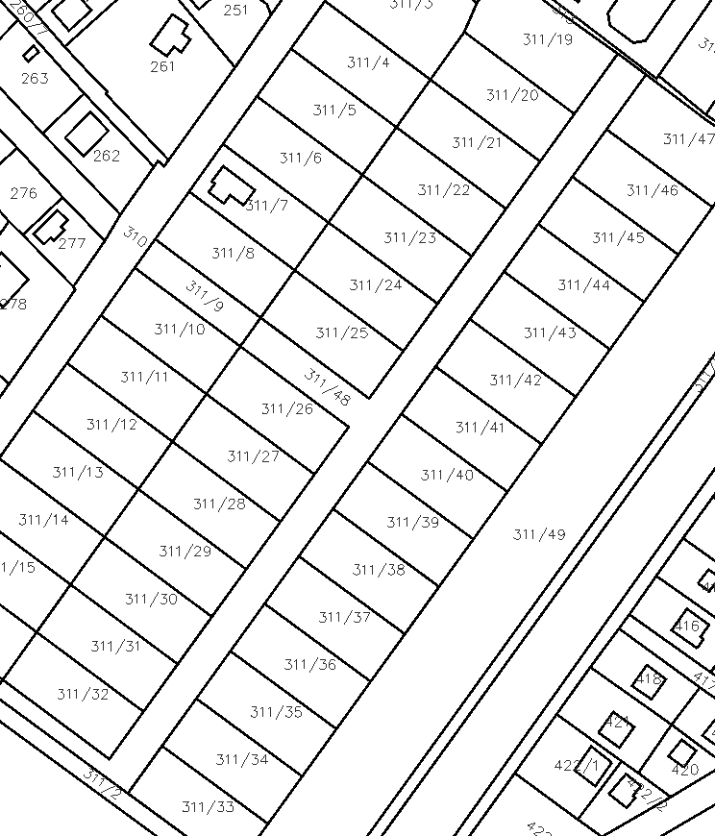

Az Önkormányzat korábbi döntése szerint valamennyi telket kedvezményesen, letelepedési kötelezettség előírása mellett kívánja értékesíteni. Ennek megfelelően a jelen rendeletmódosítás elsődleges célja az építési telkek kedvezményes értékesítésre való kijelölése.

A további módosításokat az elmúlt évek kedvezményes telekértékesítések során szerzett gyakorlati tapasztalatok és a felmerült problémák megoldása indokolja.

Kérem a Tisztelt Képviselő-testületet, hogy az előterjesztést megvitatni és az abban foglaltakat elfogadni szíveskedjen.

HATÁROZATI JAVASLAT

Zánka Község Önkormányzata Képviselő-testülete az Önkormányzat tulajdonát képező építési telkek értékesítésének elveiről szóló 16/2021. (XI.10.) önkormányzati rendelet módosításáról szóló rendelet-tervezetet elfogadja és …/2026 (…) számon önkormányzati rendeletei közé iktatja.

Zánka, 2026. szeptember 11.

dr. Oláh Kálmán
polgármester

Zánka Község Önkormányzata Képviselő-testületének .../.... (...) önkormányzati rendelete
az Önkormányzat tulajdonát képező építési telkek értékesítésének elveiről szóló 16/2021. (XI.10.) önkormányzati rendelet módosításáról
(tervezet)
[1] A szabályozás célja kisgyermekes családok a településen történő letelepítése, biztosítva ezzel az állandó lakosságszám fenntartását, növekedését.
[2] Zánka Község Önkormányzatának Képviselő-testülete az Alaptörvény 32. cikk (2) bekezdésében meghatározott eredeti jogalkotói hatáskörében, a Magyarország helyi önkormányzatairól szóló 2011. évi CLXXXIX. törvény 13. § (1) bekezdés 9. pontjában meghatározott feladatkörében eljárva a következőket rendeli el:
1. §
(1) Az Önkormányzat tulajdonát képező építési telkek értékesítésének elveiről szóló 16/2021. (XI. 10.) önkormányzati rendelet 2. § (1) bekezdés a) pontja helyébe a következő rendelkezés lép:
(A telek vételárának csökkentését kérheti az az igénylő, aki;)
„a) a megvásárolt telken a beépítésre megjelölt 4 éves határidőben családi házat épít, és”
(2) Az Önkormányzat tulajdonát képező építési telkek értékesítésének elveiről szóló 16/2021. (XI. 10.) önkormányzati rendelet 2. § (2) bekezdése helyébe a következő rendelkezés lép:
„(2) A beépítési kötelezettség a kedvezményes áron megvásárolt telek tulajdonosát (tulajdonosait) terheli, az át nem ruházható. A vételár-kedvezmény összeg erejéig az ingatlan-nyilvántartásba az önkormányzat javára jelzálogjog kerül bejegyzésre a lakóház az építésügyi hatósági eljárásokról és ellenőrzésekről szóló 281/2024. (IX. 30.) Korm. rendelet 37. §-a szerinti építésügyi hatósági használatbavételi engedély megadásától vagy a használatbavétel tudomásulvételétől számított 10. év végéig. A határidő kezdőnapját a telek tulajdonosai kötelesek az önkormányzat felé igazolni. Az önkormányzat javára a jelzálogjog biztosítására elidegenítési tilalom kerül feljegyzésre az ingatlan-nyilvántartásba”
2. §
(1) Az Önkormányzat tulajdonát képező építési telkek értékesítésének elveiről szóló 16/2021. (XI. 10.) önkormányzati rendelet 3. § (1) és (2) bekezdése helyébe a következő rendelkezések lépnek:
„(1) A vevőt beépítési kötelezettség, mint településrendezési kötelezés terheli a magyar építészetről szóló 2023. évi C. törvény 93. § (1) bekezdés a) pontja szerint, amely alapján a vevő kötelezettséget vállal arra, hogy az ingatlanra a tulajdonjog bejegyzésétől számított 4 éven belül lakóházat épít. A beépítési kötelezettség, mint településrendezési kötelezés 4 éves időtartamra bejegyzésre kerül az ingatlan-nyilvántartásba.
(2) Az önkormányzat az adásvételi szerződésben az (1) bekezdés szerinti beépítési kötelezettség biztosítására 4 éves időtartamra visszavásárlási jogot köt ki.”
(2) Az Önkormányzat tulajdonát képező építési telkek értékesítésének elveiről szóló 16/2021. (XI. 10.) önkormányzati rendelet 3. §-a a következő (4) bekezdéssel egészül ki:
„(4) Amennyiben a vevő a lakóház építését befejezi és igazolja a használatbavételi engedély rendelkezésre állását, úgy kérelmére a településrendezési kötelezés, valamint az önkormányzat visszavásárlási joga az ingatlan-nyilvántartásból törlendő. A törlési engedély kiadására a vagyonrendelet szabályai szerint a polgármester jogosult.”
3. §
(1) Az Önkormányzat tulajdonát képező építési telkek értékesítésének elveiről szóló 16/2021. (XI. 10.) önkormányzati rendelet 6/A. § (1) és (2) bekezdése helyébe a következő rendelkezések lépnek:
„(1) Amennyiben a vevő a tulajdonjoga bejegyzésétől számított 4 éven belül az ingatlanon nem kezdi meg a családi ház építését, úgy az önkormányzat választása szerint
a) élhet a visszavásárlási jogával, amely esetben a ténylegesen megfizetett vételárat fizeti vissza vagy;
b) követelheti a vevőtől az építési telek tárgyévben igazságügyi értékbecslő által megállapított bruttó forgalmi értékének a szerződésben %-ban biztosított mértékű vételárkedvezményének megfizetését.
(2) Amennyiben a vevő megkezdi a lakóház építését, de azt tulajdonjoga bejegyzésétől számított 4 éven belül nem fejezi be, úgy az önkormányzat választása szerint
a) élhet a visszavásárlási jogával, amely esetben a ténylegesen megfizetett vételárat fizeti vissza, de köteles megtéríteni a vevőnek a számlával igazolt, közvetlenül a családi ház építésével összefüggésben megvalósított értéknövekedést eredményező ráfordításokat, vagy;
b) követelheti az építési telek tárgyévben igazságügyi értékbecslő által megállapított bruttó forgalmi értékének a szerződésben %-ban biztosított mértékű vételárkedvezményének megfizetését.”
(2) Az Önkormányzat tulajdonát képező építési telkek értékesítésének elveiről szóló 16/2021. (XI. 10.) önkormányzati rendelet 6/A. §-a a következő (3) bekezdéssel egészül ki:
„(3) Amennyiben a vevő a lakóház építését befejezi és arra megkapja a használatbavételi engedélyt, azonban annak megadásától számított 10 évig állandó lakosként életvitelszerűen a lakóházat nem használja, úgy az önkormányzat követelheti az építési telek tárgyévben igazságügyi értékbecslő által megállapított bruttó forgalmi értékének a szerződésben %-ban biztosított mértékű vételárkedvezményének megfizetését.”
4. §
Az Önkormányzat tulajdonát képező építési telkek értékesítésének elveiről szóló 16/2021. (XI. 10.) önkormányzati rendelet 1. melléklete helyébe az 1. melléklet lép.
5. §
Ez a rendelet a kihirdetését követő napon lép hatályba.

Zánka, 2026. szeptember „ ”

dr. Oláh Kálmán  polgármester | dr. Varga Viktória  jegyző

1. melléklet az .../... . (... . ... .) önkormányzati rendelethez
„1. melléklet
Kedvezményes értékesítésre kijelölt építési telkek
 | A | B
1 | Hrsz. | m²
2 | 311/19 | 1219
3 | 311/20 | 937
4 | 311/21 | 935
5 | 311/22 | 933
6 | 311/23 | 931
7 | 311/24 | 929
8 | 311/25 | 926
9 | 311/26 | 923
10 | 311/27 | 921
11 | 311/28 | 918
12 | 311/29 | 917
13 | 311/30 | 914
14 | 311/31 | 912
15 | 311/32 | 910
16 | 311/33 | 900
17 | 311/34 | 900
18 | 311/35 | 900
19 | 311/36 | 900
20 | 311/37 | 900
21 | 311/38 | 900
22 | 311/39 | 901
23 | 311/40 | 900
24 | 311/41 | 900
25 | 311/42 | 900
26 | 311/43 | 900
27 | 311/44 | 900
28 | 311/45 | 900
29 | 311/46 | 900
30 | 311/47 | 1035
”
HATÁSVIZSGÁLAT

A 2011. január 1-jétől hatályos, a jogalkotásról szóló 2010. évi CXXX. törvény (a továbbiakban: Jat.) 17. §-a szerint:

17. § (1) A jogszabály előkészítője – a jogszabály feltételezett hatásaihoz igazodó részletességű – előzetes hatásvizsgálat elvégzésével felméri a szabályozás várható következményeit. Az előzetes hatásvizsgálat eredményéről ... önkormányzati rendelet esetén a helyi önkormányzat képviselő-testületét tájékoztatni kell. [...]

(2) A hatásvizsgálat során vizsgálni kell
a) a tervezett jogszabály valamennyi jelentősnek ítélt hatását, különösen
aa) társadalmi, gazdasági, költségvetési hatásait,
ab) környezeti és egészségi következményeit,
ac) adminisztratív terheket befolyásoló hatásait, valamint
b) a jogszabály megalkotásának szükségességét, a jogalkotás elmaradásának várható következményeit, és
c) a jogszabály alkalmazásához szükséges személyi, szervezeti, tárgyi és pénzügyi feltételeket”.

Az Önkormányzat tulajdonát képező építési telkek értékesítésének elveiről szóló 16/2021. (XI.10.) önkormányzati rendelet módosításáról szóló rendelet tervezetében (a továbbiakban: „Tervezet”) foglaltak várható hatásai – a Jat. 17. § (2) bekezdésében foglalt elvárások tükrében – az alábbiak szerint összegezhetők:

a) A tervezett jogszabály valamennyi jelentősnek ítélt hatása

aa) A jogszabály társadalmi, gazdasági, költségvetési hatásai

A Tervezetnek társadalmi hatása várhatólag a kedvezőbb helyi demográfiai helyzet kialakítása, költségvetési következménye pedig a telkek vételárából származó bevétel generálása.

ab) A jogszabály környezeti és egészségi következményei

A Tervezetnek jelentősebb környezeti és egészségi következménye nem várható.

ac) A jogszabály adminisztratív terheket befolyásoló hatásai

A Tervezetnek kisebb mértékű adminisztratív következményei várhatóak.

b) A jogszabály megalkotásának szükségessége, a jogalkotás elmaradásának várható következményei

A rendelet megalkotását az önkormányzati építési telkek kedvezmény biztosítása melletti értékesíthetősége indokolja, amelynek célja a családok a településen történő letelepítése, biztosítva ezzel az állandó lakosságszám fenntartását, növekedését.

c) A jogszabály alkalmazásához szükséges személyi, szervezeti, tárgyi és pénzügyi feltételek

A Tervezet elfogadása esetén a rendelet alkalmazása a jelenlegihez képest többlet személyi, szervezeti, tárgyi és pénzügyi feltételt nem igényel.

